家政项目框架Briup-UI

1. 使用git命令进行克隆

git clone <https://gitee.com/liuyrs/briup-ui.git>

1. 权限使用

2.1添加页面

点击角色权限，点击权限管理

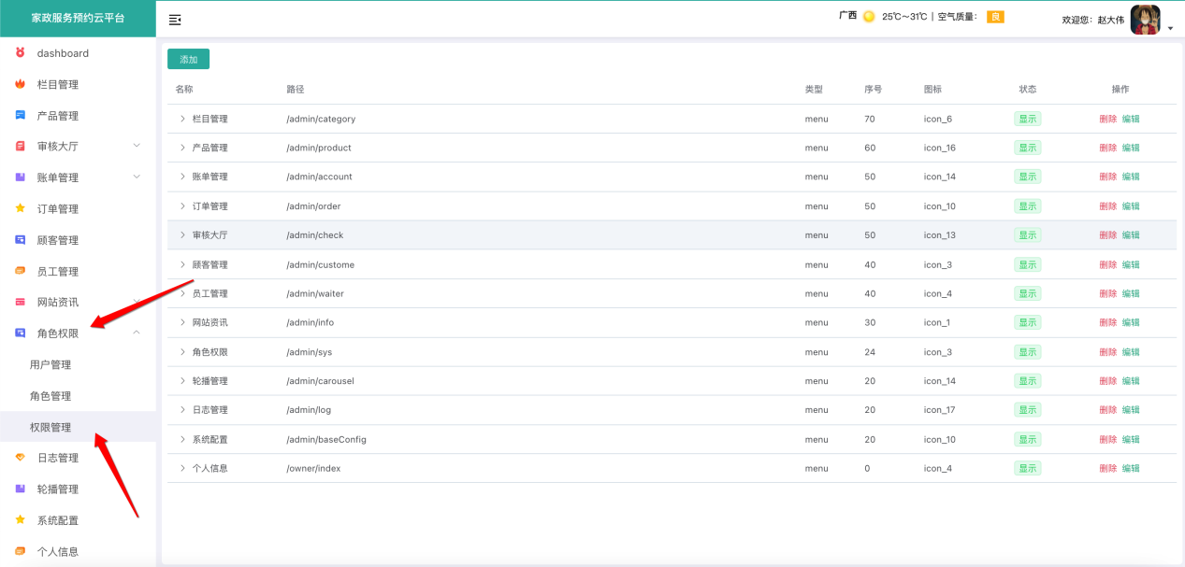

点击添加按钮，弹出添加权限模态框

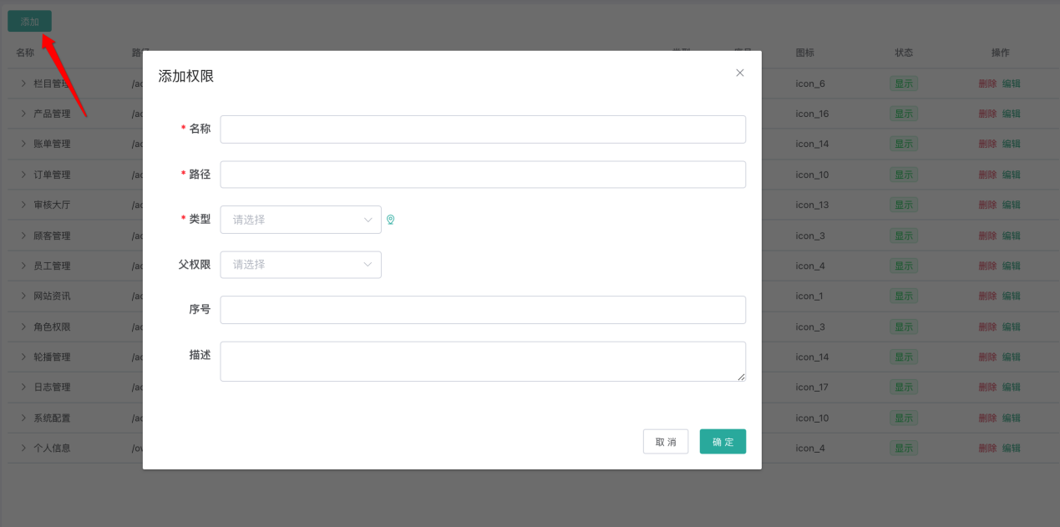

在模态框内，输入对应的信息

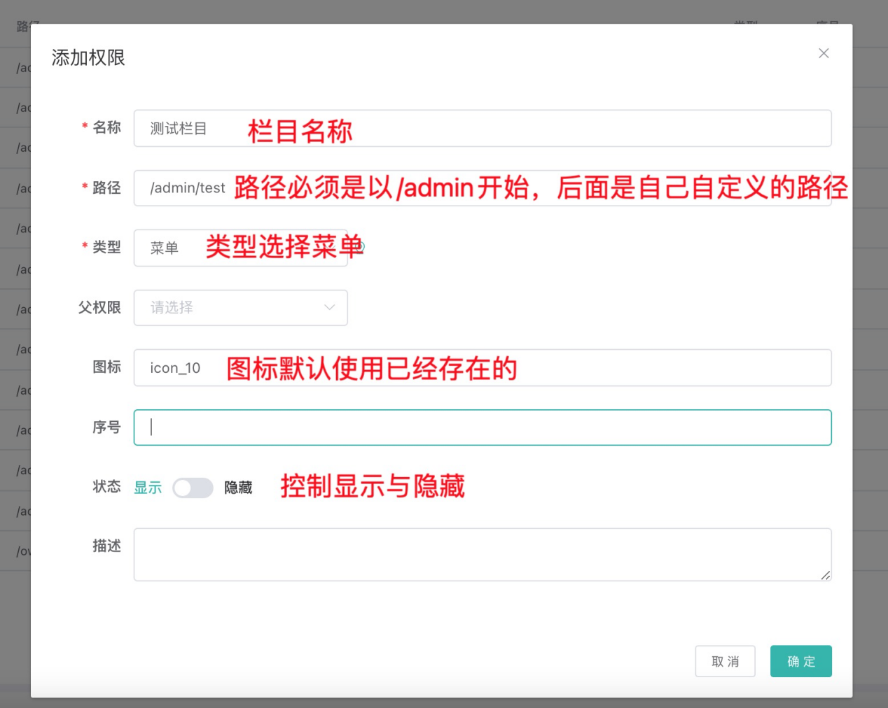

点击确定，生成新的权限路径

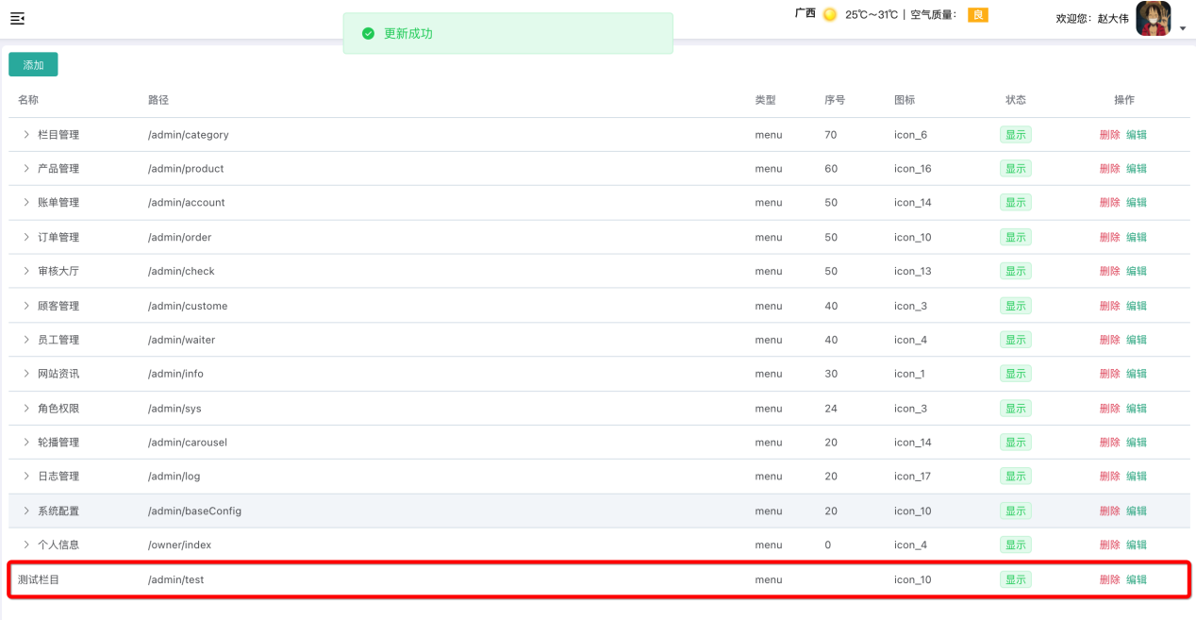

再次点击添加，可以根据之前添加的父权限进行栏目的配置

此时，对应的权限下就会有对应的界面

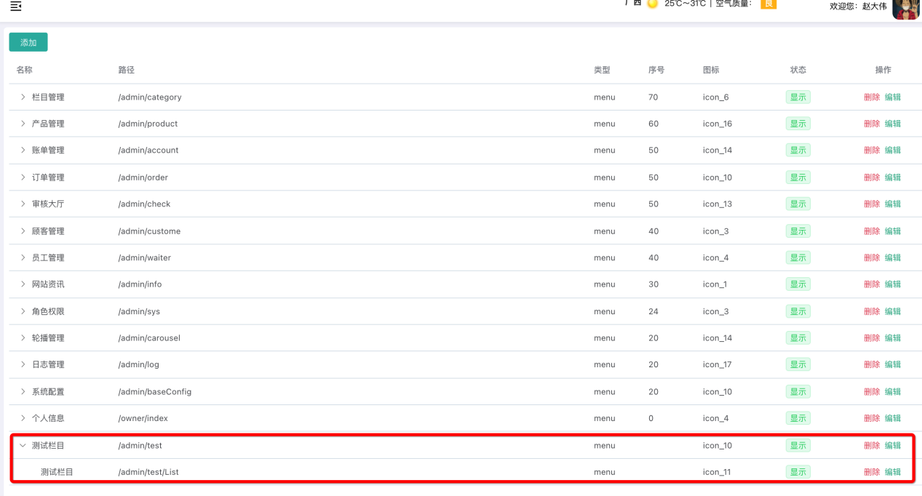

进入到角色管理界面，选择对应的权限进行授权即可

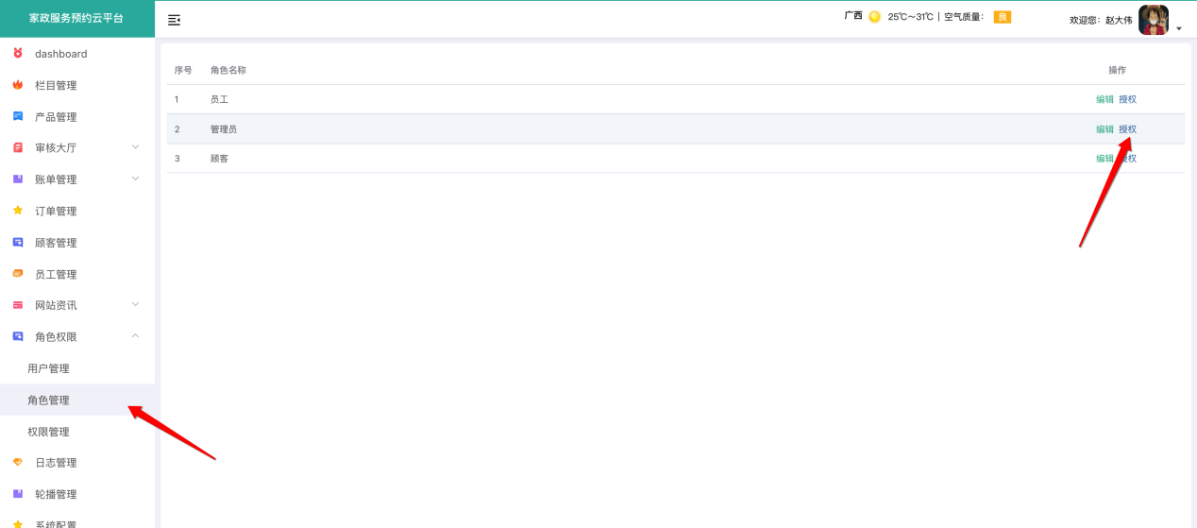

授权完毕后，在项目中的admin目录下，根据刚刚所创建的权限以及页面路径新建页面

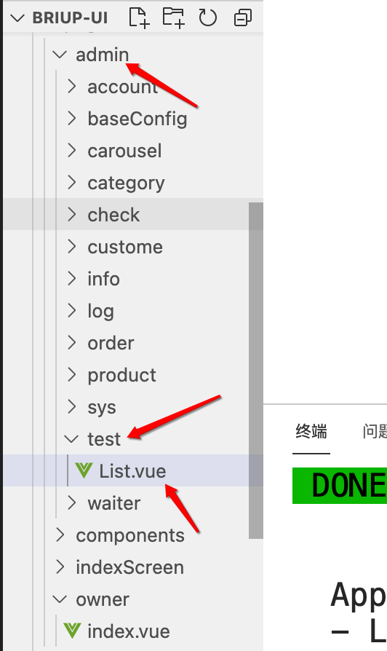

授权完毕后，对应的界面就会在对应的用户下进行展示

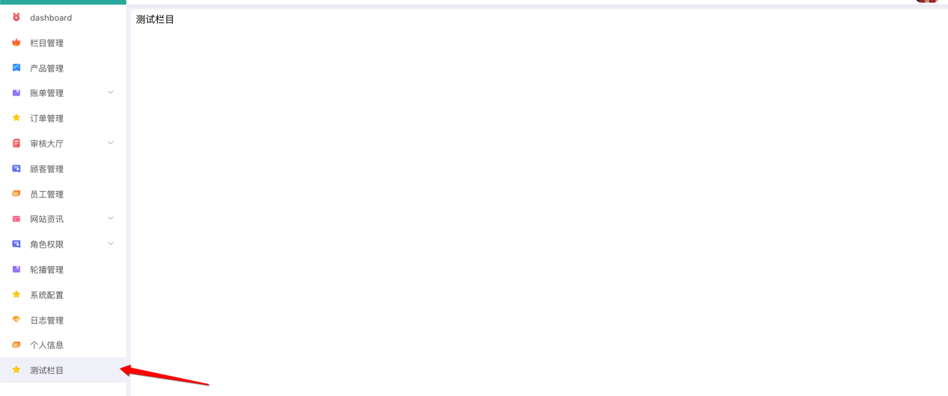

2.2 配置swagger地址

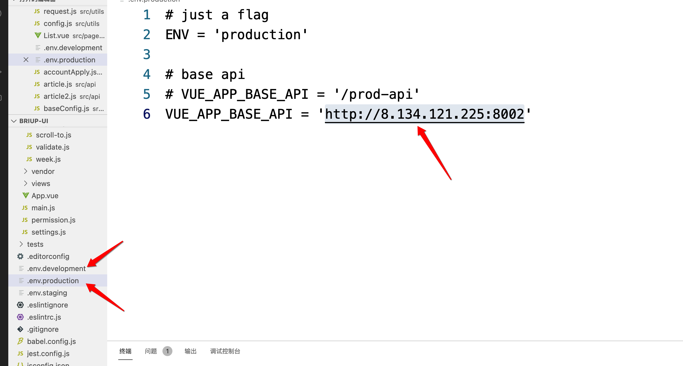

将项目中的开发环境与生产环境的VUE_APP_BASE_API配置为自己的swagger地址即可